**教 学 工 作 简 报**

2014-2015学年 第8期（总第153期）

河南省工业学校教务处督导办 2014年11月25日

我校举办首次“工校大讲堂”活动

——参加2014年国家级、省级骨干教师培训返校教师报告会纪实

11月20下午，我校首次“工校大讲堂”在学校会议室开幕。活动由张华校长主持，教务处及各系部领导、全体专兼职教师参加了活动。

学校开设大讲堂活动，是高素质教师人才培养的需要，是推进精品教育的有效载体。大讲堂坚持以学校教育教学工作实际为依托，以提升教师教学能力为出发点，以理念更新和课程改革为先导，切实加强我校教师培训工作,创新教育理念和教育教学方法，发挥其引领作用，全面提升我校教师队伍的整体素质,努力打造一批结构合理、素质精良的教师队伍。同时，将大讲堂作为教师发展的舞台，以解决学校教育教学中存在的突出问题为突破口，提高教师的教育创新能力，并培养出具有较强影响力的名师。

本次“工校大讲堂“由校办主任尹作为和机电系盛树军老师主讲。尹主任作为河南省职业教育专项能力提升研修班的一员在新加坡南洋理工学院进行了为期2周的 考察学习，盛树军老师则到天津中德职业技术学院进行了为期2个月的国家级骨干教师培训。两位教师将自己外出学习考察和参加培训的精华加以提炼和内化，与大家分享了学习培训中的喜悦与感动、辛苦与收获，同时，也带来了职业教育的新理念、职教改革和专业发展的新动向。他们重点展示了培训过程中企业实践阶段接触到的现代企业的新技术和新工艺，介绍了创新教学、项目实践、校企合作等前沿思想。本次大讲堂从理论到实践，从自我反思到经验总结、分享成功，在充满理性、智慧的观点中碰撞火花，升华思想；在独特的见解、新颖的视角中，诠释着我校教师对职业教育的理解。

最后，张校长作了总结发言，他指出我校大讲堂不仅是教师学习的好平台、新职教理论的宣传阵地，更重要的是通过有效的交流让教师增加新知识、改变旧思维、谋求创新路，在教师中树立一批师德高尚、教学思想先进、业务素质高、教学成绩突出的典型，以引领我校广大教师爱岗敬业、锐意课改、技能领先、不断提高教育教学质量。张校长表示，名师是锻炼出来的、是讲出来的，今后各系部也要开设大讲堂活动，并积极向学校大教堂推荐优秀老师，学校争取培养出一批专家、名师，增加学校的影响力和知名度。

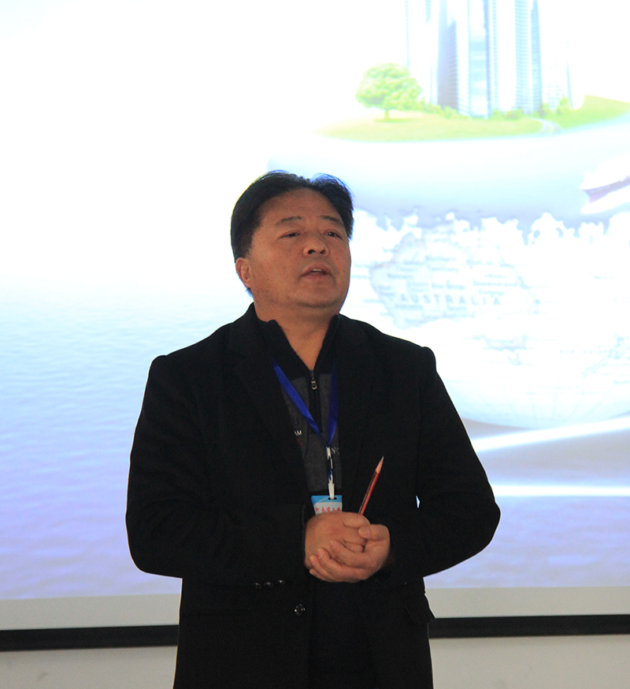

（张华校长亲自主持“工校大讲堂”活动）

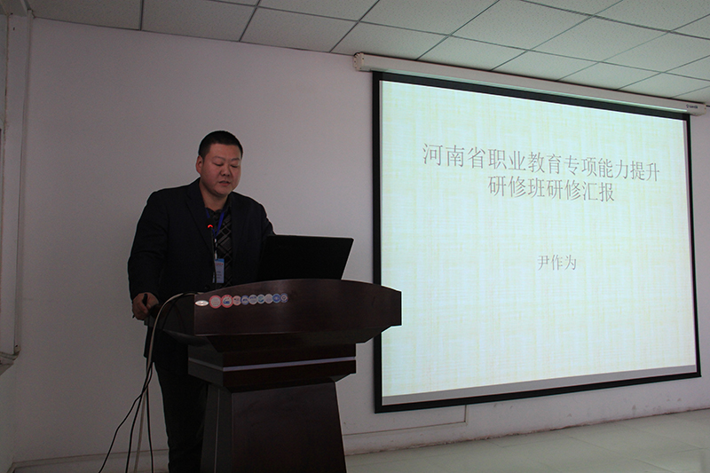

（尹作为主任在“工校大讲堂”发言）

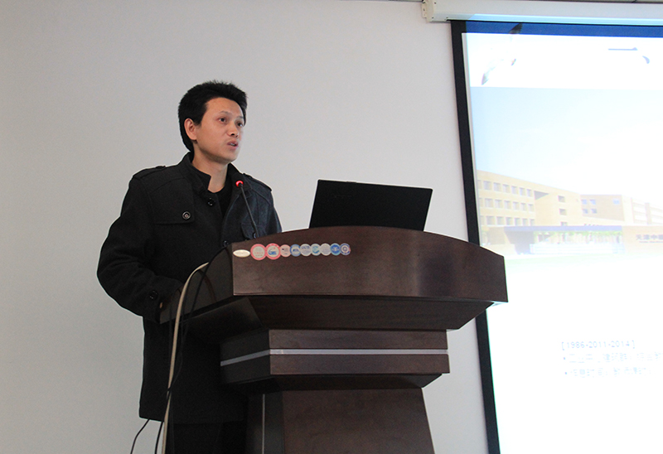

（盛树军老师在“工校大讲堂”发言）

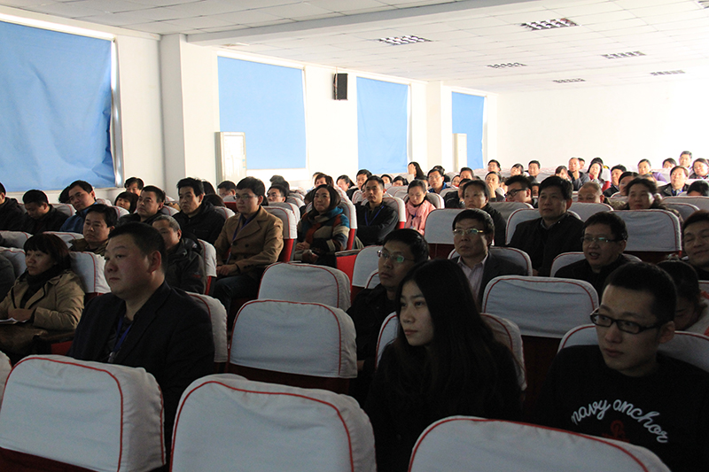

（我校教职工专心听讲）

教务处

2014年11月25日